Unikatschule in der Donau-Moldauregion besser erreichbar!
Die Höhere Lehranstalt für Umwelt und Wirtschaft im malerischen Yspertal in Niederösterreich ist dank dem neuen „TOP-Jugendticket“ mit öffentlichen Verkehrsmitteln noch besser erreichbar.
St. Pölten, Yspertal – Top Schulinhalte für die Zukunft, wie nachhaltiges Wirtschaften, Umweltmanagement, Umweltanalytik, Abfall- und Abwasserwirtschaft, Wasser- und Kommunalwirtschaft sowie Entsorgungswirtschaft, locken zahlreiche Jugendliche aus ganz Österreich in die HLUW-Yspertal. Seit zweiundzwanzig Jahren besteht diese einzigartige Ausbildungsstätte als ganz besondere Ganztagesschule. Das angeschlossene Privatinternat fördert individuell die Lernmotivation der Mädchen und Burschen. „Unsere Dropout-Rate liegt unter 3 Prozent. Das ist ein Spitzenwert für eine Höhere Schule!“, freut sich HR Dir. Mag. Johann Zechner.
Öffentliche Verkehrslinie auch am Sonntag
Derzeit besuchen über 400 Schülerinnen und Schüler diese Schule, davon sind 310 im Privatinternat untergebracht. Bisher wurde die Anreisemöglichkeit am Sonntag vom Elternverein mit Unterstützung der Schule organisiert und finanziert, ein mühevolles Unterfangen. Dank der Unterstützung von Landesrat Mag. Karl Wilfing und dem neuem „TOP-Jugendticket“ (gilt im Verkehrsverbund Ostregion) ist Schule und Internat nun auch am Sonntagabend leichter erreichbar. Zwei öffentliche Waldviertel-Buslinien wurden durch den Verkehrsverbund Ost-Region (VOR) installiert. Eine vom Bahnhof Ybbs/Kemmelbach (Westbahn) und eine zweite von Waidhofen/Thaya nach Yspertal. Beide Linien sind mit dem „TOP-Jugendticket“ (60 Euro / pro Jahr) benutzbar. Eine besondere Chance für die Jugend der gesamten Donau – Moldau – Europaregion.
Beste Berufsaussichten für HLUW Absolventinnen und Absolventen
„Die familiäre Atmosphäre und die Kombination aus wirtschaftlicher, umweltanalytischer, naturwissenschaftlicher und umwelttechnischer Ausbildung mit einer fundierten Allgemeinbildung und ein spezielles Fördersystem an der Privatschule sind Faktoren für den Erfolg von über 1000 Absolventinnen und Absolventen auf dem Arbeitsmarkt“, ist Elternvereinsobmann Ing. Heinrich Schlemmer überzeugt „Die bessere Erreichbarkeit der HLUW Yspertal durch den öffentlichen Verkehr freut uns Eltern besonders. Ein herzliches Dankeschön an alle Unterstützer aus Politik und Wirtschaft!“
Informationstag

Am Freitag, 15. Februar 2013 ab 16.30 Uhr können sich alle interessierten Eltern und Schüler/innen über die Ausbildung an der Höheren Lehranstalt für Umwelt und Wirtschaft informieren. Schule und Internat öffnen am traditionellen Informationstag ihre Türen. Informationen über die Berufsbildende Höhere Schule mit umweltwirtschaftlichem Schwerpunkt finden Sie unter: http://www.hlaysper.ac.at.

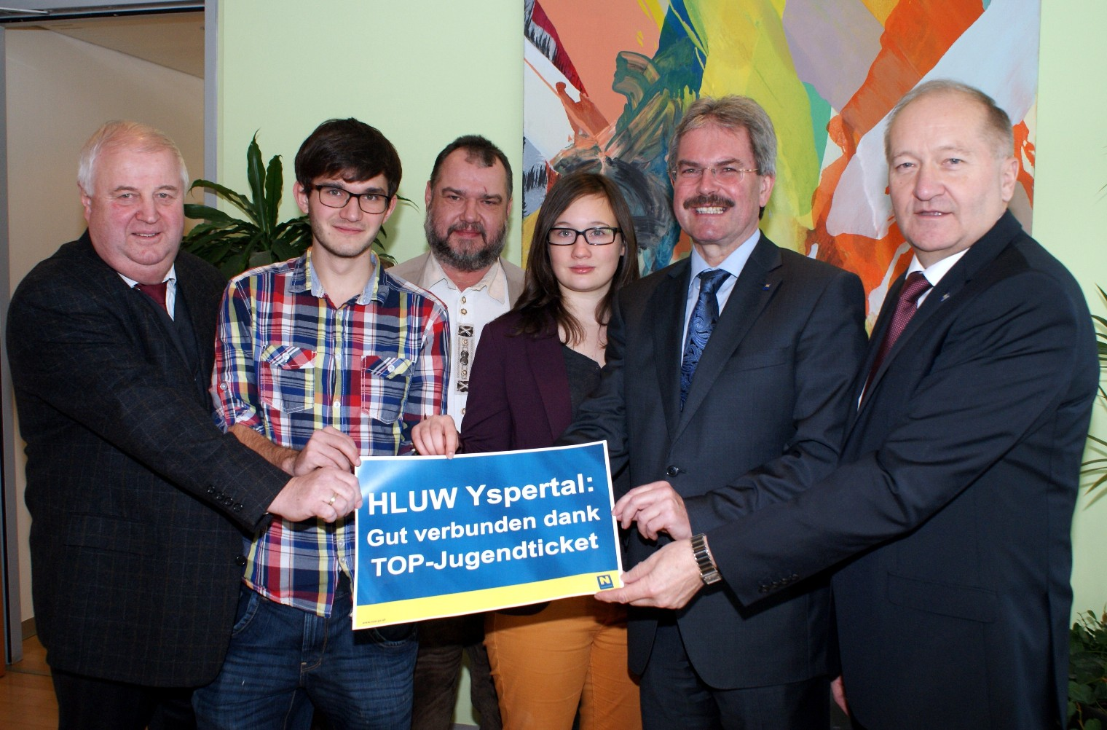
Die Höhere Lehranstalt für Umwelt und Wirtschaft im Yspertal ist dank dem neuen „TOP-Jugendticket“ mit öffentlichen Verkehrsmitteln noch besser erreichbar. Die Schulgemeinschaft dieser unikaten Privatschule bedankte sich beim zuständigen Landesrat für Bildung und Verkehr ganz herzlich. (vlnr) HR Dir. Mag. Johann Zechner, Schulsprecherstellvertreter Alexander Schlemmer, Elternvereinsobmann Ing. Heinrich Schlemmer, Schulsprecherin Amadea Horvath, Landesrat Mag. Karl Wilfing und LAbg. Bgm. Karl Moser (Marktgemeinde Yspertal)
Foto: HLUW-Yspertal

